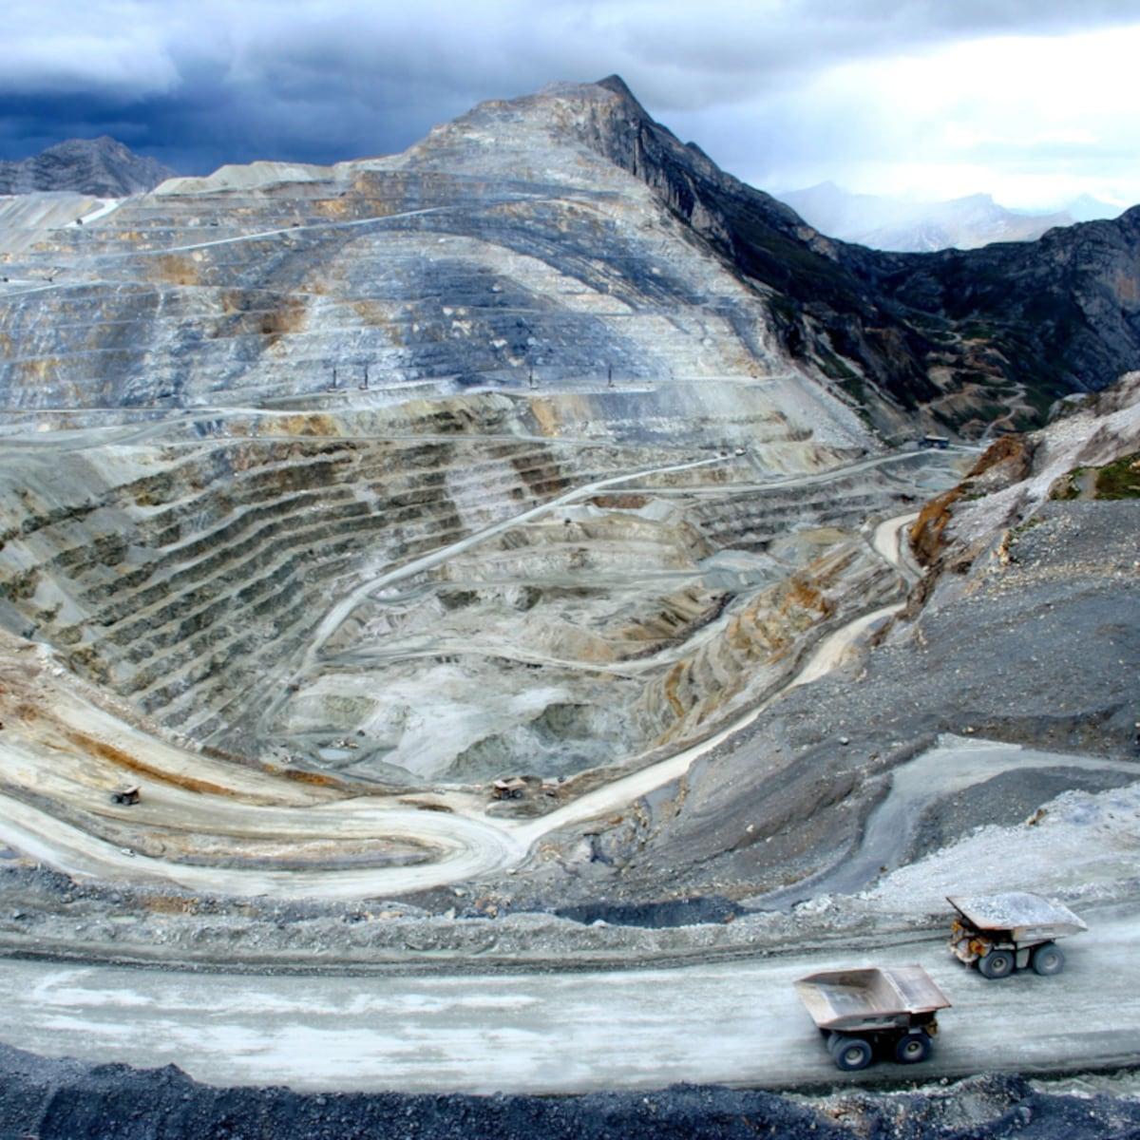



REPORTE SEMANAL VP
ANTAMINA

16 – 22 DE FEBRERO
2026

REPORTE SITUACIONAL DE LA SEMANA

- CONTEXTO ACTUAL

- Yanacancha concentra cuestionamientos por operaciones y regalías; Huari registra presión por infraestructura vial; Recuay enfrenta alertas por metales pesados en el agua; Independencia convoca a movilización por consumo de agua contaminada; Huarmey presenta tensión por riesgo en el río; Lima afronta presión regulatoria y movilización minera.

- OPERACIÓN YANACANCHA

- Dirigente cuestionó operaciones de Antamina, criticó las regalías, denunció devoluciones fiscales y llamó a la reforma de la Constitución mediante movilización ciudadana.
- Representante de Cumbra informó que faltan ubicar 38 posesionarios para completar expediente técnico de la carretera Antamina – Llata -Tingo Chico.
- La Municipalidad de Huari inició la construcción del Terminal Terrestre tras otorgar buena pro al Consorcio Terminal Terrestre por S/37 millones.

- CONCENTRADUCTO

- FADA Áncash inició un proceso de forestación en Bado, Cajacay, sembrando 250,000 quenuales en cabeceras de cuenca para conservación hídrica y ambiental.
- Población de Recuay denuncia riesgo sanitario por metales pesados en agua; informes oficiales confirman excedentes y pasivos ambientales mineros.
- Anuncian la rehabilitación de la vía Cátac-Huari mediante obras por impuestos con Antamina; elaboran expediente técnico y cuestionan calidad, plazos y solución geológica.

- PPL – HUARMEY

- Coordinan la entrega del nuevo hospital en Huarmey financiado por Antamina, mientras personal de salud culmina capacitaciones para inicio operativo.
- Agricultores de Mandinga denuncian riesgo por trabajos deficientes de ANIN y OHLA en el río Huarmey, afectando defensas ribereñas y accesos.
- El 20 de febrero, La Municipalidad de Huarmey, ANIN y OHLA coordinaron intervención inmediata en sector Tayca ante incremento del caudal del río.

- RESIDENCIAL EL PINAR

- Dirigentes de la cuenca del río Casca anuncian una movilización por demora en declaratoria de emergencia; denuncian que 18 mil habitantes continúan consumiendo agua contaminada.

- OFICINA HUARAZ

- El 16 de febrero, Partido País Para Todos realizó multitudinaria movilización en Huaraz y presentó oficialmente a sus candidatos al Congreso.
- Policía y Municipalidad de Huaraz integran sistema de videovigilancia para fortalecer seguridad ciudadana y optimizar respuesta operativa ante emergencias.

- OFICINA LIMA
- Ronald Fernández advierte que las concesiones ociosas bloquean la formalización minera; propone la reversión para habilitar acceso legal a pequeños productores.
- Dirigente de CONFEMIN cuestiona la interpretación del MINEM sobre sinceramiento obligatorio del REINFO y convoca a huelga nacional.
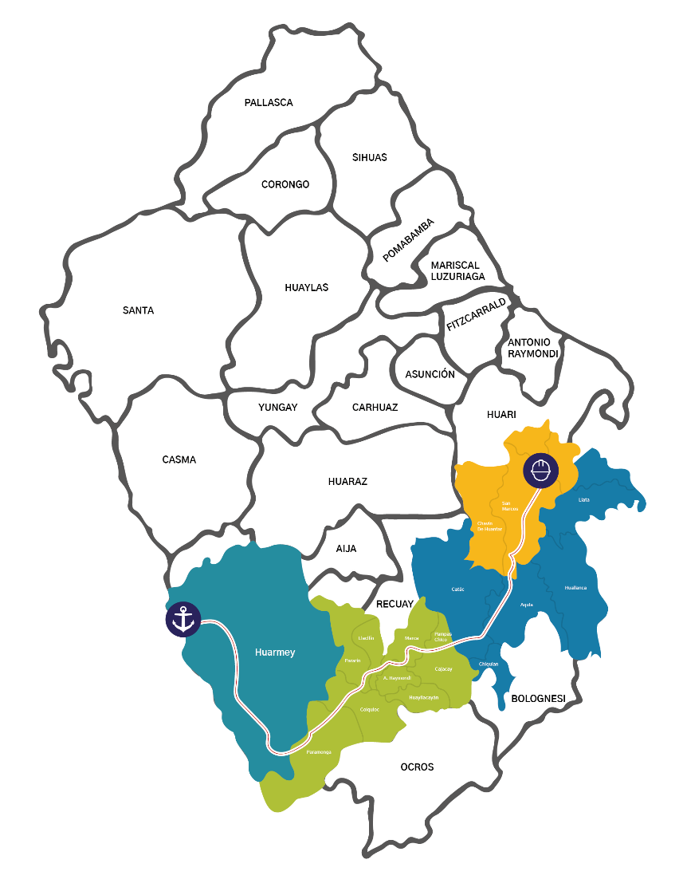
POSIBLES ESCENARIOS
- Cuestionamientos en Yanacancha podrían intensificar presión política por regalías y reforma constitucional.

- Alertas de contaminación en Recuay podrían generar movilización ciudadana.

- En Huarmey se podrían originar protestas locales si persisten riesgos en defensas ribereñas.

- Huelga minera en Lima podría generar contingencias logísticas.

Los cuestionamientos públicos a las operaciones de Antamina, al esquema de regalías y a las devoluciones fiscales, así como el llamado a reformar la Constitución mediante movilización ciudadana, junto con las críticas por el mantenimiento de la vía Túnel de Kahuish–Succha mientras el hospital de Huari continúa inconcluso, configuran un escenario de sensibilidad política y social, con posible incremento de exposición mediática y presión institucional.
INFORMACIÓN A CONSIDERAR

